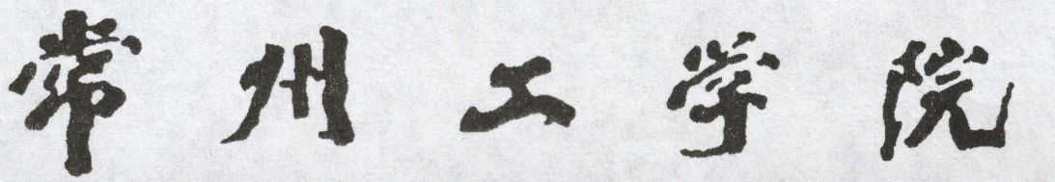

工程项目训练（Q） 课程答辩情况记录表
二级学院： 计算机信息工程学院 班 级：
学 生： 学 号：
答辩情况记录 | 答辩核心主题：基于 RAG 与多智能体协作的知识服务平台  提问1：系统在处理超大规模文本相似度匹配与重排阶段，具体是如何解决 JVM 带来的性能与 GC 瓶颈的？  回答1：在传统的 Java 处理方式中，ColBERT 极晚期交互打分会产生海量的二维 List 对象，这会导致 ZGC 或 G1 被高频触发且大量吞噬 CPU 周期。我们在架构设计上大胆抛弃了虚拟机计算，在传入层将多维数组降维拍平为一维单精度 float[]，并通过 off-heap 指针将首地址移交到底层的 Rust 原生库。结合原生层的 SIMD 并行指令，将重排核心耗时直接从接近秒级压缩到了 15 毫秒内，彻底消除了计算层面的内存负担。  提问2：在构建 RAG 的链路中，面对大模型的“幻觉”现象，你们做了哪些具有工业级水准的干预？  回答2：我们设计了一套被动与主动结合的防御机制。首先是引入了独立于主流程的 CRAG 微型评测器。若研判资料置信度过低，将自动启动 Web Search Fallback，将大模型的视角由私有库扩展至公网并交叉验证。此外，我们利用策略模式增加了拦截规则，当识别到问题是精准日期或数字要求时，系统会强行跳过生成式假设文档（HyDE）环节，从源头上切断幻觉。  提问3：系统如何确保前端可视化图谱引擎与后端真实智能体执行调度引擎的数据结构绝对一致？  回答3：前后端统一设计了一套严格强类型的 JSON DSL（领域特定语言）。前端保存编排时，后端会调用引擎的图算法对 DSL 进行深度拓扑排序，严格检测环路依赖或死循环，验证通过后的 DAG 结构才允许持久化。执行时，后台按此 DSL 逐层分解为 CompletableFuture 异步任务，真正做到了画布配置与后端执行的无缝闭环。

现场答辩拍照

